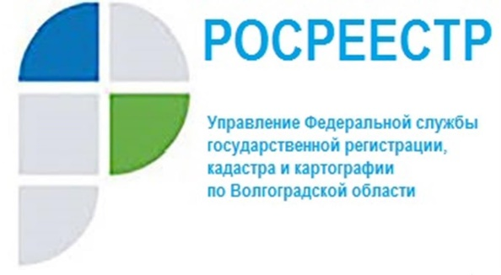

Управлением Росреестра по Волгоградской области составлена статистическая информация действий в учетно-регистрационной сфере за период с 11.05.2022 по 17.05.2022

Статистическая информация действий в учетно-регистрационной сфере за период с 11.05.2022 по 17.05.2022:

- общее количество заявлений о государственном кадастровом учете
и (или) государственной регистрации прав – 6 799, из них в электронном виде - 3 266, что составляет 48 % от общего количества заявлений;

- общее количество заявлений о государственной регистрации договоров участия в долевом строительстве - 41, из них в электронном виде - 34,
что составляет 82,9 % от общего количества заявлений;

- общее количество заявлений о государственной регистрации ипотеки, срок государственной регистрации, по которым не превышает 1 день - 162 (92,5%);

- количество объектов недвижимости, в отношении которых осуществлены государственный кадастровый учет и (или) государственная регистрация прав в рамках Федерального закона от 05.04.2021 № 79-ФЗ
«О внесении изменений в отдельные законодательные акты Российской Федерации» («гаражная амнистия»): 14 земельных участков и 1 гараж.

С уважением,
Балановский Ян Олегович,
Пресс-секретарь Управления Росреестра по Волгоградской области
Mob: +7(937) 531-22-98
E-mail: pressa@voru.ru

